Energetic Soda es una empresa interesada en invertir en un equipo de fútbol en España. Nuestro equipo de marketing se ha puesto en contacto con todos los equipos que juegan en "La Liga" (la liga española) y después de algunos estudios, sabemos el precio de cada patrocinio y también sabemos el valor, para nuestra marca, por cada gol marcado por un equipo.

Nuestro CEO solicita un análisis para determinar qué equipo es mejor para nosotros. Necesitamos estar seguros de que nuestro equipo será consistente en jugar en La Liga, es decir, que no es propenso a perder la categoría. Incluso, si podemos conseguir un equipo que juegue una copa internacional sería genial para nuestra empresa. Nuestro presupuesto para invertir es de $ 400.000.

Necesitamos que:

- Replicar la siguiente tabla general.

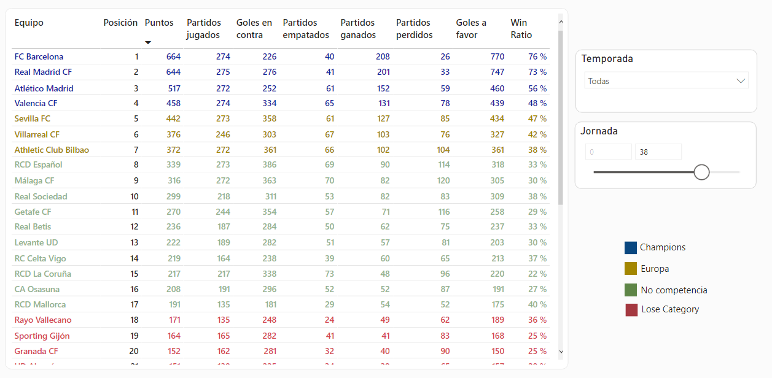

- Analizar y determinar una estrategia en la que invertir.

- Presentar un reporte completo para respaldar el análisis.

Supuestos:

- Cada juego ganador da 3 puntos.

- Cada juego de empate da 1 punto.

- Cada juego perdido da 0 puntos.

Al final de cada año, los equipos pueden ir a la competición europea por este orden:

- Posición 1-4 Champions League

- Posición 5-7 Europa League

- Posición 8-17 Sin competencia

- Posición 18-20 Categoría Perdida

Datos de ejercicio:

En el archivo dataset encontrarás muchas carpetas con los partidos de resultados en "La Liga" por campaña durante los últimos diez años.

Además, encontrará un archivo llamado "investments.csv" con los costos actuales de patrocinios y las ganancias por equipo para cada objetivo.

En el archivo Léame encontrará la estructura del archivo de datos.